**Pflichtenheft**

Werkzeugsammlung für Brettspiele in Form einer Netzwerkanwendung

„WiFeN“

*bib e.V. International College*

**Klasse:** PBG2H14A

**Dozent:** Nadine Hellweg

**Semester:** Winter 2015/16

**Abgabe:** 4.11.2015

# Inhaltsverzeichnis

Inhaltsverzeichnis 2

1 Einführung 4

2 Produktumgebung 5

2.1 Anwendungsbereiche 5

2.2 Anwendergruppen 5

2.3 Basismaschine 5

2.4 Mengengerüst 5

2.5 Produktumgebung 7

2.6 Use-Case-Diagramme 7

3 Anwendungsfälle der Software 11

4 Ablaufdiagramme 56

5 Entwurfs-Klassendiagramme 59

6 Qualitätsanforderungen 63

Funktionalität: 63

Robustheit: 63

Benutzbarkeit: 63

Änderbarkeit: 63

Datensicherheit: 63

Effizienz: 64

Übertragbarkeit: 64

7 Benutzerschnittstelle 65

7.1 Allgemein 65

7.1.1 Hauptmenü 65

7.1.2 Spiel beitreten 66

7.1.3 Spiel erstellen 66

7.1.4 Spiel laden 68

7.1.5 Optionen 68

7.1.6 Spiel verlassen 69

7.2 Spielfeld 69

7.2.1 Ereignis 70

7.2.2 Würfel 71

7.2.3 Chat 71

7.2.4 Marker 71

7.2.5 Medienbibliothek 71

7.2.6 Admin 71

8 Entwicklungsumgebung 74

9 Abbildungsverzeichnis 75

10 Tabellenverzeichnis 76

# 1 Einführung

Die Aufgabenstellung für das Vorprojekt der Klasse PBG2H14A umfasst die Realisierung und Implementierung einer Brettspiel-Werkzeugsammlung für Desktop-Endgeräte mit Java kompatiblen Betriebssystemen. Das Programm soll Modular aufgebaut und Netzwerkkompatibel sein um Brettspiel-affinen Spielern die Möglichkeit zu geben, in Gruppen ihr eigenes Brettspiel zu entwickeln, wie Beispielsweise „Dungeons and Dragons“ oder „Mensch ärgere dich nicht“.

# 2 Produktumgebung

## 2.1 Anwendungsbereiche

WiFeN wird zunächst ausschließlich als Desktopanwendung entwickelt. Es handelt sich um eine Server/Client Anwendung.

## 2.2 Anwendergruppen

Zu den Anwendern zählen hauptsächlich Rollenspieler und Brettspielenthusiasten im Alter von 12 bis 99. Die Anwendung ist für Spielergruppen, deren Spieler mindestens in einem Bekanntschaftsverhältnis stehen, ausgelegt, da weder Spielfindung, Regelwerk noch eine vollständige Kommunikationsstruktur bereitgestellt wird.

## 2.3 Basismaschine

|  |  |  |
| --- | --- | --- |
|  | Minimale Systemanforderungen | Empfohlene Systemanforderungen |
| Displayauflösung: | 800x600 | 1920x1080 |
| JRE Version: | Java 1.8 Update 45 | Java 1.8 Update 60 |
| Peripherie: | Maus, Tastatur | Maus, Tastatur |

Tabelle 1 - Basismaschine

Es wird eine Internetverbindung vorausgesetzt.

## 2.4 Mengengerüst

Der Host einer Spielrunde sollte über genügend RAM und Festplattenspeicher verfügen, da Spielstände sowie unterbrochene Sitzungen lokal bei ihm gespeichert werden können. Daher ist der benötigte Speicherplatz von der Menge aller gespeicherten Sessions abhängig. Außerdem fungiert der Host als Server, weshalb eine gute Internetverbindung benötigt wird.

Die von einem Client während einer Session an den Host gesendeten Informationen und Daten werden von diesem verwaltet und bei Bedarf zwischengespeichert. Deshalb fallen für diese Nutzergruppe keine zusätzlichen Systemanforderungen an.

Der Speicherplatz für die Erstinstallation liegt, ohne potentiellen Speicherplatzbedarf als Host, bei etwa 40 Megabyte.

# 2.5 Produktumgebung

Im Folgenden findet sich eine Übersicht der einzelnen Teile, aus denen sich die Anwendung zusammensetzt. Die Aufteilung ergab sich aus der Anwendung von SCRUM.

## 2.6 Use-Case-Diagramme

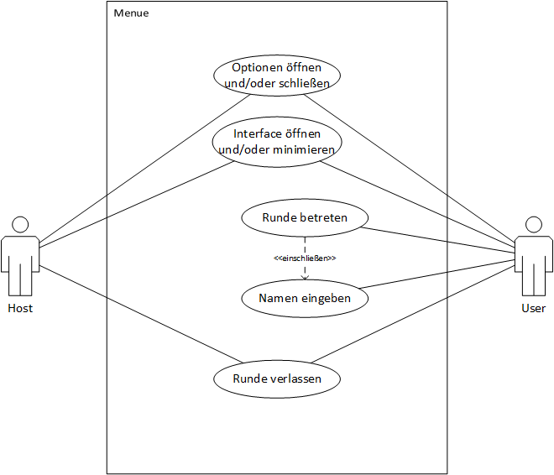

Abbildung 1 - Use Case: Menü

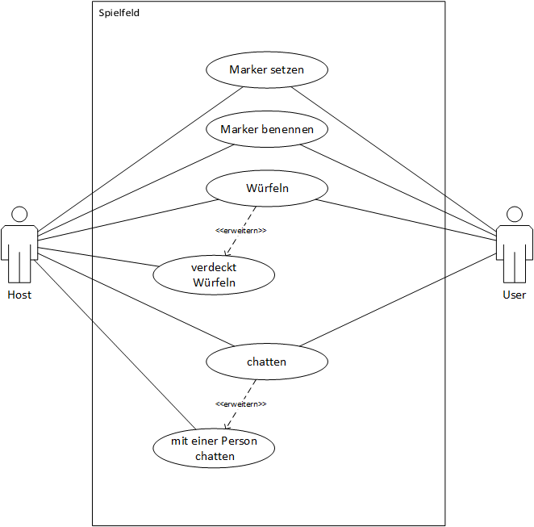

Abbildung 2 - Use Case: Spielfeld

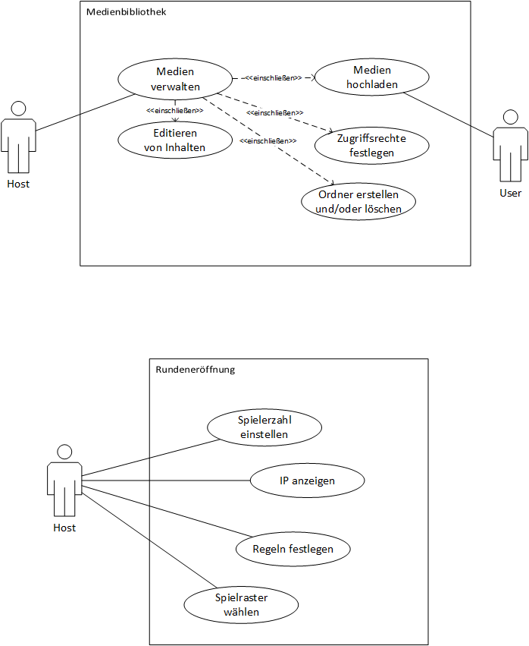

Abbildung 3 - Use Case: Medien & Runde

Die Use-Case-Diagramme beschreiben den groben Verlauf des Programms. Die einzelnen Anwendungsfälle sind im folgenden Abschnitt „Anwendungsfälle der Software“ definiert.

# 3 Anwendungsfälle der Software

### \LF010\ Der Name Jedes Spielers kann zu Beginn Jedes Spiels eingegeben werden [MA]

|  |  |
| --- | --- |
| Anwendungsfall | Der Name jedes Spielers kann zu Spielbeginn eingegeben werden. |
| Vorbedingung | Identifizieren der Spieler beim Spielen. |
| Ziel | Der Spieler wird im Spiel mit seinem Namen angezeigt. |
| Nachbedingung bei Erfolg | / |
| Nachbedingung bei Fehlschlag | Erneute Namenseingabe. Überprüfung auf Fehlerquellen. |
| Akteure | Spieler, System |
| Auslösendes Ereignis | Spieler wird vom System aufgenommen bzw. registriert. |
| Beschreibung | Der Spieler gibt seinen Namen bevor das Spiel startet in einem Textfeld ein. |

Tabelle 2 - LF010

### \LF011\ Markierungen werden in einem Auswahlfenster bereitgestellt. [MA]

|  |  |
| --- | --- |
| **Anwendungsfall** | Markierungen werden in einem Auswahlfenster bereitgestellt. |
| **Vorbedingung** | / |
| **Ziel** | Einfaches auswählen und Platzieren einer Markierung |
| **Nachbedingung bei Erfolg** | / |
| **Nachbedingung bei Fehlschlag** | / |
| **Akteure** | System |
| **Auslösendes Ereignis** | / |
| **Beschreibung** | In einem Auswahlfenster kann der Spieler bereitgestellte Markierungen auswählen |

Tabelle 3 - LF011

### \LF020\ Sämtliche genannten Funktionen müssen vollständig implementiert sein [MA]

|  |  |
| --- | --- |
| Anwendungsfall | Alle genannten Funktionen sind vollständig implementiert. |
| Vorbedingung | / |
| Ziel | Das Spiel beinhaltet alle genannten Funktionen. |
| Nachbedingung bei Erfolg | Das Spiel kann vollständig gespielt werden. |
| Nachbedingung bei Fehlschlag | / |
| Akteure | System |
| Auslösendes Ereignis | / |
| Beschreibung | Die Funktionen die genannt wurden müssen alle implementiert und funktionsfähig sein. |

Tabelle 4 - LF020

### \LF021\ Markierungen können beschriftet werden. [SA]

|  |  |
| --- | --- |
| **Anwendungsfall** | Markierungen können beschriftet werden. |
| **Vorbedingung** | Markierung wurde ausgewählt |
| **Ziel** | Einfaches Identifizieren verschiedener Markierungen |
| **Nachbedingung bei Erfolg** | Beim Hovern über die Markierung wird die Beschriftung angezeigt |
| **Nachbedingung bei Fehlschlag** | / |
| **Akteure** | Spieler, Markierung |
| **Auslösendes Ereignis** | Über Rechtsklick wird die Option „Beschriften“ ausgewählt |
| **Beschreibung** | Zum einfachen Identifizieren der verschiedenen Markierung kann über einen Rechtsklick eine Beschriftung hinzugefügt werden. Diese wird anschließend beim Hovern über die Markierung angezeigt. |

Tabelle 5 - LF021

### \LF030\ Die grafische Benutzeroberfläche ist voll funktionsfähig [MA]

|  |  |
| --- | --- |
| Anwendungsfall | Die grafische Benutzeroberfläche ist voll funktionsfähig. |
| Vorbedingung | / |
| Ziel | Eine vollständig funktionsfähige Benutzeroberfläche. |
| Nachbedingung bei Erfolg | / |
| Nachbedingung bei Fehlschlag | / |
| Akteure | System |
| Auslösendes Ereignis | / |
| Beschreibung | Die grafische Benutzeroberfläche ist vollständig und alle Elemente funktionieren so wie vorher definiert wurde. |

Tabelle 6 - LF030

### \LF031\ Auswahl der Ebene, auf die Markierungen/Medien eingefügt werden sollen, als Interfaceelement. [MA]

|  |  |
| --- | --- |
| **Anwendungsfall** | Auswahl der Ebene, auf die Markierungen/Medien eingefügt werden sollen, als Interfaceelement. |
| **Vorbedingung** | / |
| **Ziel** | Organisierung der verschiedenen Ebenen |
| **Nachbedingung bei Erfolg** | / |
| **Nachbedingung bei Fehlschlag** | / |
| **Akteure** | System, Spieler |
| **Auslösendes Ereignis** | / |
| **Beschreibung** | Ein Element im Interface ermöglicht es, die Ebene auszuwählen, auf die Markierungen und Medien eingefügt werden sollen. |

Tabelle 7 - LF031

### \LF040\ Beim Würfeln ertönt ein Sound [SA]

|  |  |
| --- | --- |
| Anwendungsfall | Beim Würfeln ertönt ein Sound |
| Vorbedingung | Die Würfel müssen auf dem Spielfeld erscheinen und bekommt eine Möglichkeit (z.B. einen Button oder auf den Würfel klicken) den Würfelvorgang zu starten. |
| Ziel | Der Würfelsound ertönt. |
| Nachbedingung bei Erfolg | Der bzw. Die Würfel werden gewürfelt. |
| Nachbedingung bei Fehlschlag | / |
| Akteure | System, Spieler |
| Auslösendes Ereignis | Klick auf den Würfel/Würfelbutton |
| Beschreibung | Beim Klicken auf die Würfelaktion (z.B. Würfel selbst oder Würfelbutton) ertönt ein Sound der dem Spieler bestätigt, dass er gewürfelt hat. |

Tabelle 8 - LF040

### \LF041\ Gezieltes Senden von Chatnachrichten an Einzelpersonen ist möglich. [SA]

|  |  |
| --- | --- |
| **Anwendungsfall** | Gezieltes Senden von Chatnachrichten an Einzelpersonen ist möglich. |
| **Vorbedingung** | / |
| **Ziel** | Verschicken einer Nachricht, die nur an einen bestimmten Spieler gerichtet ist. |
| **Nachbedingung bei Erfolg** | Die Nachricht taucht nur im Chatfenster des ausgewählten Spielers auf |
| **Nachbedingung bei Fehlschlag** | / |
| **Akteure** | Spieler |
| **Auslösendes Ereignis** | Der Spieler wird entweder ein Flüsterkommando direkt im Chat oder über einen „Nachricht schicken“-Button angeschrieben |
| **Beschreibung** | Es ist möglich Nachrichten an bestimmte Spieler zu senden. Diese Nachrichten können nur der ausgewählte Spieler und der Sender der Nachricht sehen. Dies funktioniert über das Kommando /w <Spielername> im Chat. |

Tabelle 9 - LF041

### \LF050\ Runden können abgespeichert und geladen werden. [MA]

|  |  |
| --- | --- |
| Anwendungsfall | Eine aktive Runde kann gespeichert werden bzw. Später wieder in das Spiel hineingeladen werden (Spiel speichern.. / Spiel laden.. ) . |
| Vorbedingung | Es muss eine aktive Runde existieren oder eine Speicherdatei die ein altes Spiel beinhaltet. |
| Ziel | Aktive Spiele können für späteres Weiterspielen gespeichert sowie geladen werden. |
| Nachbedingung bei Erfolg | Das Spiel wird geladen / gespeichert. |
| Nachbedingung bei Fehlschlag | Fehlermeldung wird ausgegeben( evtl. Beschädigte Spieldatei). |
| Akteure | System, Spieler |
| Auslösendes Ereignis | Klick auf Speichern/Laden |
| Beschreibung | Beim Klicken auf Speichern kann ein aktives für späteres Weiterspielen gespeichert werden.  Außerdem kann beim Klicken auf Laden ein altes Spiel fortgesetzt werden. |

Tabelle 10 - LF050

### \LF051\ Der Host verfügt über einen Befehl, der Textausgabe im Ereignislog erzeugt [MA]

|  |  |
| --- | --- |
| Anwendungsfall | Der Host verfügt über einen Befehl, der Textausgabe im Ereignislog erzeugt. |
| Vorbedingung | / |
| Ziel | Textausgabe im Ereignislog erzeugt wird. |
| Nachbedingung bei Erfolg | Text wird im Ereignislog angezeigt. |
| Nachbedingung bei Fehlschlag | Fehlermeldung. |
| Akteure | System, Host |
| Auslösendes Ereignis | / |
| Beschreibung | Der Host benutzt einen Befehl und erzeugt damit eine Textausgabe im Ereignislog angezeigt wird. |

Tabelle 11 - LF051

### \LF060\ Der Hostrechner fungiert als Server [MA]

|  |  |
| --- | --- |
| Anwendungsfall | Der Hostrechner wird als Server verwendet. |
| Vorbedingung | / |
| Ziel | Der Hostrechner kann als Server für das Spiel verwendet werden. |
| Nachbedingung bei Erfolg | / |
| Nachbedingung bei Fehlschlag | / |
| Akteure | System |
| Auslösendes Ereignis | / |
| Beschreibung | Es wird ein Rechner verwendet um das Spiel zu hosten (Hostrechner) der als Server verwendet wird. |

Tabelle 12 - LF060

### \LF061\ Das grafische Ziehen von Würfeln erzeugt den korrespondierenden Textbefehl in der Textzeile [SA]

|  |  |
| --- | --- |
| Anwendungsfall | Das grafische Ziehen von Würfeln erzeugt den korrespondierenden Textbefehl in der Textzeile. |
| Vorbedingung | / |
| Ziel | Der Textbefehl des entsprechenden Wurfes wird Angezeigt. |
| Nachbedingung bei Erfolg | Wurf wird Angezeigt. |
| Nachbedingung bei Fehlschlag | / |
| Akteure | System, Würfelfenster |
| Auslösendes Ereignis | Ein Wurf wurde ausgeführt. |
| Beschreibung | Nachdem ein Würfel ins Würfelfeld gezogen wird, wird ein entsprechender Wurf generiert und Angezeigt. |

Tabelle 13 - LF061

### \LF070\ Kompatible Medienformate: Tabellen (xls/x, csv), Bilder(png, jpeg, gif, bmp), Dokumente (doc/x, pdf, txt)

|  |  |
| --- | --- |
| **Anwendungsfall** | Tabellen für Charakterbögen Bilder für die Veränderung des Spielfelds |
| **Vorbedingung** | Das Spiel muss gestartet sein |
| **Ziel** | Der Spieler soll die Möglichkeit haben das Spielfeld anzupassen  Und eigene Charakterbögen hinzuzufügen |
| **Nachbedingung bei Erfolg** | Charakterbögen wird erstellt  Bilder werden angezeigt (z.B. Spielfeld) |
| **Nachbedingung bei Fehlschlag** | Spiel wird mit altem Design fortgesetzt  Standard Charakterbögen wird verwendet |
| **Akteure** | Spieler, System |
| **Auslösendes Ereignis** | Der neue Charakterbogen wird erstellt  Das Design des Spielfelds wird verändert |
| **Beschreibung** | Der Spieler hat die Möglichkeit das Spielfeld, durch Bilder, nach seinen eigenen Wünschen anzupassen.  Der Spieler hat die Möglichkeit einigene Charakterbögen hinzuzufügen, diese mit Werten nach seinen Wünschen zu füllen. |

Tabelle 14 - LF070

### \LF071\ Beim Drücken der Würfeln-Taste oder Return-Tasten wird die Textzeile des Würfelfensters ausgewertet. [MA]

|  |  |
| --- | --- |
| **Anwendungsfall** | Die Textzeile des Würfelfensters wird nach der Betätigung der Würfeln- oder Return-Taste ausgewertet |
| **Vorbedingung** | Der Spieler ist mit Würfeln dran |
| **Ziel** | Die Anzeige des Würfelergebnisses |
| **Nachbedingung bei Erfolg** | / |
| **Nachbedingung bei Fehlschlag** | / |
| **Akteure** | Spieler |
| **Auslösendes Ereignis** | Die Betätigung der Würfeln- oder Return-Taste |
| ***Beschreibung*** | *-Der Spieler, der mit Würfeln an der Reihe ist, betätigt die Würfeln- oder Return-Taste*  *-Das Würfelfenster gibt, in der Textzeile, das Würfelergebnis aus* |

Tabelle 15 - LF071

### \LF080\ Kompatible Medienformate: Musik, Video, Webinhalte [OA]

|  |  |
| --- | --- |
| **Anwendungsfall** | Hintergrundmusik während des Spiels |
| **Vorbedingung** | Das Spiel muss gestartet sein |
| **Ziel** | Benutzerdefinierte Musik während des Spiels |
| **Nachbedingung bei Erfolg** | Musik wird dem Spieleordner hinzugefügt |
| **Nachbedingung bei Fehlschlag** | / |
| **Akteure** | System, Spieler |
| **Auslösendes Ereignis** | / |
| **Beschreibung** | Der Spieler hat die Möglichkeit einigene Musik hinzuzufügen. Er kann ebenfalls auswählen welche Musik grade abgespielt werden soll |

Tabelle 16 - LF080

|  |  |
| --- | --- |
| **Anwendungsfall** | Ein per Mausklick erreichbares Fenster (nur Host) zur Verwaltung der Sitzungsmedien |
| **Vorbedingung** | Eine aktive Sitzung |
| **Ziel** | Das Eintragen, Freistellen und Löschen von Medien, innerhalb der Medienbibliothek |
| **Nachbedingung bei Erfolg** | -Eintragen: neue Medien werden der Medienbibliothek hinzugefügt  -Freistellen: Client können die freigestellten Medien nutzen  -Löschen: Medien aus der Medienbibliothek entfernen |
| **Nachbedingung bei Fehlschlag** | Das gewünschte Ereignis kann nicht ausgeführt werden |
| **Akteure** | Host |
| **Auslösendes Ereignis** | Das Öffnen des Medienbibliothek-Fensters im Menü , durch einen Mausklick |
| ***Beschreibung*** | *-Der Host öffnet über das Menü die Medienbibliothek*  *-Hinzufügen, Freigeben oder Löschen von Medien*  *-Die Spieler nutzen die freigegebenen Medien* |

Tabelle 17 - LF081

### \LF081\ Die Medienbibliothek ist ein über das Menü erreichbares Fenster, das dem Host zur Verwaltung (Eintragen, Freistellen, Löschen) der Sitzungsmedien dient. [MA]

### \LF090\ Folgende Würfel stellt die Werkzeugleiste zur Verfügung: 2, 4, 6, 8, 10, 12, 20 Seiten.

|  |  |
| --- | --- |
| **Anwendungsfall** | Verschiedene Würfel stehen zum Würfeln zur Verfügung |
| **Vorbedingung** | Spiel muss gestartet sein |
| **Ziel** | Würfeln des jeweiligen Würfel |
| **Nachbedingung bei Erfolg** | Ausgewählter Würfel wird gewürfelt |
| **Nachbedingung bei Fehlschlag** | Technisch begrenzt wenn es länger als 1sec dauert |
| **Akteure** | System |
| **Auslösendes Ereignis** | Klick auf einen Würfel / Ziehen auf das Spielfeld |
| **Beschreibung** | Der jeweilige ausgewählte Würfel wird angeklickt oder in das Spielfeld gezogen. Würfel werden gewürfelt und gibt den Wert zurück |

Tabelle 18 - LF090

### \LF091\ Der Host kann Medien/Ordner für bestimmte Rollen freigeben (Schreibzugriff und/oder Lesezugriff) [MA]

|  |  |
| --- | --- |
| **Anwendungsfall** | Der Host kann Medien/Ordner für bestimmte Rollen freigeben (Schreibzugriff und/oder Lesezugriff) |
| **Vorbedingung** | / |
| **Ziel** | Definition der Zugriffe auf Medien/Ordner |
| **Nachbedingung bei Erfolg** | / |
| **Nachbedingung bei Fehlschlag** | / |
| **Akteure** | Spielleiter |
| **Auslösendes Ereignis** | / |
| **Beschreibung** | Der Host hat die Möglichkeit die Zugriffe auf Medien/Ordner für verschiedene Rollen einzustellen |

Tabelle 19 - LF091

### \LF100\ Es gibt eine Bedienungsanleitung. [MA]

|  |  |
| --- | --- |
| **Anwendungsfall** | Lesen von Regeln |
| **Vorbedingung** | / |
| **Ziel** | Das lesen/nachlesen von Regeln |
| **Nachbedingung bei Erfolg** | / |
| **Nachbedingung bei Fehlschlag** | / |
| **Akteure** | Spieler |
| **Auslösendes Ereignis** | / |
| **Beschreibung** | Die Bedienungsanleitung dient dazu dem Spieler die Regeln des Spiel beizubringen oder bei Schwierigkeiten das nachlesen der Regeln |

Tabelle 20 - LF100

### \LF101\ Jedem Spieler kann eine Rolle zugewiesen werden, die seine Rechte & Möglichkeiten in der Sitzung festlegt [MA]

|  |  |
| --- | --- |
| **Anwendungsfall** | Jedem Spieler kann eine Rolle zugewiesen werden, die seine Rechte & Möglichkeiten in der Sitzung festlegt |
| **Vorbedingung** | / |
| **Ziel** | Unterteilung der Rechte für einzelne Spieler |
| **Nachbedingung bei Erfolg** | / |
| **Nachbedingung bei Fehlschlag** | / |
| **Akteure** | Spielleiter, Spieler |
| **Auslösendes Ereignis** | / |
| **Beschreibung** | Um die Rollen der verschiedenen Spieler weiter zu definieren, können ihre Möglichkeiten und Rechte für jede Sitzung festgelegt werden |

Tabelle 21 - LF101

### \LF110\ Es gibt eine Funktionsdemonstration anhand einer Beispielrunde [OA]

|  |  |
| --- | --- |
| **Anwendungsfall** | Beispiel runde wird automatisch gespielt |
| **Vorbedingung** | Spiel muss gestartet sein |
| **Ziel** | Die Demonstration einer Beispielrunde |
| **Nachbedingung bei Erfolg** | / |
| **Nachbedingung bei Fehlschlag** | / |
| **Akteure** | System |
| **Auslösendes Ereignis** | Start des Spiel |
| **Beschreibung** | Durch die Demonstration einer Beispielrunde soll dem Spieler Bildlich gezeigt werden wie das Spiel funktioniert |

Tabelle 22 - LF110

### \LF111\ Klinkt sich ein Spieler in die Sitzung ein oder gibt den passenden Chatbefehl ein, wird ihm seine Rolle in dieser Sitzung angezeigt. [MA]

|  |  |
| --- | --- |
| **Anwendungsfall** | Ein Spieler klinkt sich ins Spiel ein, oder gibt einen Chatbefehl ein. |
| **Vorbedingung** | Spieler tritt bei oder Chatbefehl |
| **Ziel** | Anzeigen der Rolle des Spielers |
| **Nachbedingung bei Erfolg** | Die Rolle wird angezeigt |
| **Nachbedingung bei Fehlschlag** | / |
| **Akteure** | Spieler, Chat |
| **Auslösendes Ereignis** | Chatbefehl, Beitritt |
| **Beschreibung** | Wenn ein Spieler dem Spiel beitritt oder er während des Spiels einen entsprechenden Befehl eingibt wird ihm seine Rolle im Spiel angezeigt. |

Tabelle 23 - LF111

### \LF120\ Weder für Medien noch für Spielfeldelemente ist simultaner Schreibzugriff möglich. [MA]

|  |  |
| --- | --- |
| **Anwendungsfall** | Simultaner Schreibzugriff für Medien und Spielfeldelemente nicht möglich |
| **Vorbedingung** | / |
| **Ziel** | Eine voll funktionsfähige Oberfläche |
| **Nachbedingung bei Erfolg** | / |
| **Nachbedingung bei Fehlschlag** | / |
| **Akteure** | System |
| **Auslösendes Ereignis** | / |
| **Beschreibung** | Der Schreibzugriff ist weder für Medien noch für Spielfeldelemente simultane möglich |

Tabelle 24 - LF120

### \LF121\ Das Hochladen von Dateien von Nicht-Hosts muss von dem Host bestätigt werden. [MA]

|  |  |
| --- | --- |
| **Anwendungsfall** | Der Host muss das Hochladen von Dateien von anderen Spielern bestätigen |
| **Vorbedingung** | Ein Spieler lädt eine Datei hoch |
| **Ziel** | Regulierung der Dateien die hochgeladen werden |
| **Nachbedingung bei Erfolg** | / |
| **Nachbedingung bei Fehlschlag** | / |
| **Akteure** | Spieler, System, Host |
| **Auslösendes Ereignis** | Ein Spieler lädt eine Datei hoch |
| **Beschreibung** | Wenn ein Spieler der nicht der Host ist, Dateien hochlädt, muss dies vom Host bestätigt werden. |

Tabelle 25 - LF121

### \LF130\ Aktualisierung von Inhalten findet bei Abschluss der Bearbeitung oder in festem Zeitintervall statt [MA]

|  |  |
| --- | --- |
| **Anwendungsfall** | Aktualisierung von Inhalten findet bei Abschluss der Bearbeitung oder in festem Zeitintervall statt |
| **Vorbedingung** | / |
| **Ziel** | Mitspieler werden über Tätigkeiten auf dem Laufenden gehalten |
| **Nachbedingung bei Erfolg** | / |
| **Nachbedingung bei Fehlschlag** | / |
| **Akteure** | Spieler |
| **Auslösendes Ereignis** | Spieler führt Aktion aus oder Zeit läuft ab |
| **Beschreibung** | Um alle Spieler über die Aktionen aller anderen Spieler auf dem Laufenden zu halten, werden die Bildschirminhalte in regelmäßigen Abständen bzw. pro ausgeführte Aktion aktualisiert. |

Tabelle 26 - LF130

### /LF140/ Die verwendete Kurzschreibweise beim Würfeln ist: XwY+/-M. X ist die Anzahl von Würfeln, Y die Anzahl der Seiten eines Würfels, M ist ein Modifikator, der auf das Würfelergebnis aufgerechnet wird [MA]

|  |  |
| --- | --- |
| **Anwendungsfall** | Die verwendete Kurzschreibweise beim Wüfeln ist: XwY+/-M. X ist die Anzahl von Würfeln, Y die Anzahl der Seiten eines Würfels, M ist ein Modifikator, der auf das Würfelergebnis aufgerechnet wird |
| **Vorbedingung** | / |
| **Ziel** | Rückgabe eines Wertes |
| **Nachbedingung bei Erfolg** | Ausgabe der gewürfelten Punktzahl (/LF170/) |
| **Nachbedingung bei Fehlschlag** | / |
| **Akteure** | Spieler |
| **Auslösendes Ereignis** | / |
| **Beschreibung** | Über die Eingabe der Kurzschreibweise im Würfel-Textfeld kann über das oben beschriebene Format gewürfelt werden. |

Tabelle 27 - LF140

### /LF150/ Der Modifikator in der Würfelkurzschreibweise kann ein weiterer Würfelausdruck sein [OA]

|  |  |
| --- | --- |
| **Anwendungsfall** | Der Modifikator in der Würfelkurzschreibweise kann ein weiterer Würfelausdruck sein |
| **Vorbedingung** | / |
| **Ziel** | Änderung/Einschränkung des Rückgabewertes beim Würfeln |
| **Nachbedingung bei Erfolg** | / |
| **Nachbedingung bei Fehlschlag** | / |
| **Akteure** | / |
| **Auslösendes Ereignis** | / |
| **Beschreibung** | Beim Würfeln wird ein Modifikator auf die Augenzahl angewendet. Dieser kann ein weiterer Würfelausdruck sein. |

Tabelle 28 - LF150

### \LF160\ Folgende Würfelkurzschreibweise ist alternativ verwendbar: XwYeZ+/-M. X ist die Anzahl der Würfel, Y ist die Anzahl der Seiten pro Würfel, Z gibt eine Schwelle an. Jeder Würfel der auf oder über die Schwelle würfelt, zählt als 1 Punkt. M ist ein Modifikator, der auf die Punktzahl aufgerechnet wird. [SA]

|  |  |
| --- | --- |
| **Anwendungsfall** | Folgende Würfelkurzschreibweise ist alternativ verwendbar: XwYeZ+/-M. X ist die Anzahl der Würfel, Y ist die Anzahl der Seiten pro Würfel, Z gibt eine Schwelle an. Jeder Würfel der auf oder über die Schwelle würfelt, zählt als 1 Punkt. M ist Modifikator, der auf die Punktzahl aufgerechnet wird. |
| **Vorbedingung** | / |
| **Ziel** | Bestimmung zusätzlicher Punkte |
| **Nachbedingung bei Erfolg** | Ausgabe der gewürfelten Punktzahl (/LF170/) |
| **Nachbedingung bei Fehlschlag** | / |
| **Akteure** | Spieler |
| **Auslösendes Ereignis** | Es wird über die Texteingabe XwYeZ+/-M gewürfelt |
| **Beschreibung** | Alternativ zur Kurzschreibweise XwY+/-M zum Würfeln, gibt es das Format XwYeZ+/-M. Diese Schreibweise beinhaltet eine Schwelle. Trifft ein Würfel diese Schwelle oder überschreitet sie, gibt es für diesen Würfel einen Pluspunkt. |

Tabelle 29 - LF160

### \LF170\ Im Ereignisfenster wird für jeden Würfelwurf die Gesamtsumme/-Punktzahl sowie die Ergebnisse der einzelnen Würfel angezeigt. [MA]

|  |  |
| --- | --- |
| **Anwendungsfall** | Im Ereignisfenster wird für jeden Würfelwurf die Gesamtsumme/-Punktzahl sowie die Ergebnisse der einzelnen Würfel angezeigt. |
| **Vorbedingung** | Spieler hat gewürfelt |
| **Ziel** | Anzeige der gewürfelten Punktzahl |
| **Nachbedingung bei Erfolg** | / |
| **Nachbedingung bei Fehlschlag** | / |
| **Akteure** | System |
| **Auslösendes Ereignis** | Würfeln |
| **Beschreibung** | Nach dem Würfeln wird die gewürfelte Punktzahl im Ereignisfenster angezeigt |

Tabelle 30 - LF170

### \LF175\ Der Spielleiter kann verdeckt würfeln und einstellen, ob Spieler verdeckt würfeln können. [SA]

|  |  |
| --- | --- |
| **Anwendungsfall** | Der Spielleiter kann verdeckt würfeln und einstellen, ob Spieler verdeckt würfeln können. |
| **Vorbedingung** | / |
| **Ziel** | Die gewürfelte Punktzahl wird nur den betreffenden Personen angezeigt |
| **Nachbedingung bei Erfolg** | / |
| **Nachbedingung bei Fehlschlag** | / |
| **Akteure** | Spielleiter, Spieler |
| **Auslösendes Ereignis** | Checkbox für verdecktes Würfeln ist angeklickt |
| **Beschreibung** | Unter Umständen sollen einige der Spieler die gewürfelten Punktzahlen nicht erfahren, hierzu kann der Spielleiter verdeckt würfeln oder anderen Spielern das verdeckte Würfeln erlauben. |

Tabelle 31 - LF175

### \LF180\ Es gibt ein Chatfenster zur Kommunikation zwischen den Spielern. [MA]

|  |  |
| --- | --- |
| **Anwendungsfall** | Ein Chatfenster ermöglicht die Kommunikation zwischen Spielern |
| **Vorbedingung** | Bei einem Klick auf den Unterpunkt Chat (im Menü der Bedienelemente) öffnet sich ein Chatfenster im letzten Drittel des Spielfeldes. |
| **Ziel** | Zielgerichtet Kommunikation zwischen zwei oder mehr Spielern. |
| **Nachbedingung bei Erfolg** | / |
| **Nachbedingung bei Fehlschlag** | Fehlermeldung oder Signal, das ausdrückt, dass die Nachricht nicht versendet werden konnte |
| **Akteure** | Spieler |
| **Auslösendes Ereignis** | Ein Senden-Button |
| ***Beschreibung*** | *-Klick auf Chat (im Menü der Bedienelemente)*  *-Schreiben der Nachricht*  *-Senden durch einen Klick auf Senden(Button)*  *-Reduzieren auf ein kleines Chatfenster, durch Klick auf das kleine Chatfenster unten rechts* |

Tabelle 32 - LF180

### \LF190\ Es handelt sich um Server-/Clientanwendung. [MA]

|  |  |
| --- | --- |
| **Anwendungsfall** | Eine Server-/Clientanwendung |
| **Vorbedingung** | Ein Server muss erstellt sein und laufen |
| **Ziel** | Einer der Spieler ist der Host(Server) und die anderen sind Clients |
| **Nachbedingung bei Erfolg** | / |
| **Nachbedingung**  **bei Fehlschlag** | / |
| **Akteure** | System |
| **Auslösendes Ereignis** | Auswahl von Server und Clients |
| ***Beschreibung*** | *-Spieler entscheiden, wer der Host(Server) und wer ein Client ist* |

Tabelle 33 - LF190

### \LF200\ Die Anwendung ist bis auf textuelle Eingaben mit der Maus bedienbar. [MA]

|  |  |
| --- | --- |
| **Anwendungsfall** | Die Anwendung ist bis auf textuelle Eingaben mit der Maus zu bedienen |
| **Vorbedingung** | / |
| **Ziel** | Anwendungen benötigen Elemente, die mit der Maus bedient werden können |
| **Nachbedingung bei Erfolg** | Anwendung wird ausgeführt |
| **Nachbedingung bei Fehlschlag** | Anwendung wird nicht ausgeführt |
| **Akteure** | Spieler |
| **Auslösendes Ereignis** | Ein Mausklick |
| ***Beschreibung*** | *Klicken der rechten oder linken Maustaste* |

Tabelle 34 - LF200

|  |  |
| --- | --- |
| **Anwendungsfall** | Ein Sprachchat zur Spielerkommunikation |
| **Vorbedingung** | Audioeingang und Audioausgang, sowie Mikrophon und Lautsprecher |
| **Ziel** | Spielerkommunikation |
| **Nachbedingung bei Erfolg** | / |
| **Nachbedingung bei Fehlschlag** | / |
| **Akteure** | Spieler |
| **Auslösendes Ereignis** | Den Sprachchat starten |
| ***Beschreibung*** | *-Sprachchat starten und sich der gesamten Gruppe mitteilen* |

Tabelle 35 - LF210

### \LF210\ Es gibt einen Sprachchat zwischen Spielern. [OA]

|  |  |
| --- | --- |
| **Anwendungsfall** | Zeichenwerkzeuge auf dem Spielfeld |
| **Vorbedingung** | / |
| **Ziel** | Nutzbarkeit der Zeichenwerkzeuge für die Spieler |
| **Nachbedingung bei Erfolg** | / |
| **Nachbedingung bei Fehlschlag** | / |
| **Akteure** | Spieler |
| **Auslösendes Ereignis** | / |
| ***Beschreibung*** | *-Zeichenwerkzeuge befinden sich in einer Toolbox am Rand des Spielfelds*  *-Sie sind von jedem Spielbar nutzbar (außer sie wurden vom Spielleiter gesperrt)* |

Tabelle 36 - LF220

### \LF220\ Es stehen Zeichenwerkzeuge auf dem Spielfeld zur Verfügung[OA]

### \LF230\ Auf dem Spielfeld sind Notizen platzierbar [OA]

|  |  |
| --- | --- |
| **Anwendungsfall** | Platzierbare Notizen auf dem Spielfeld |
| **Vorbedingung** | / |
| **Ziel** | Auf dem Spielfeld platzierte Notizen, die von jedem Spieler gelesen werden können und vom Spielleiter oder dem Ersteller entfernt werden können |
| **Nachbedingung bei Erfolg** | / |
| **Nachbedingung bei Fehlschlag** | / |
| **Akteure** | Spieler |
| **Auslösendes Ereignis** | / |
| ***Beschreibung*** | *-Notizen lassen sich in Form kleiner Pin-/Stecknadelköpfe auf dem Spielfeld platzieren*  *-Durch einen Klick auf diese öffnen sich die entsprechenden Notizen*  *-Ein weiterer Klick schließt die Notizen wieder* |

Tabelle 37 - LF230

### \LF240\ Es stehen auf dem Spielfeld ein Maßstab und Abstandsberechnung zwischen Markierungen zur Verfügung [OA]

|  |  |
| --- | --- |
| **Anwendungsfall** | Das Spielfeld muss einen Maßstab und eine Abstandsberechnung besitzen |
| **Vorbedingung** | / |
| **Ziel** | Messung von Abständen auf dem Spielfeld |
| **Nachbedingung bei Erfolg** | / |
| **Nachbedingung bei Fehlschlag** | / |
| **Akteure** | Spielfeld, Markierungen |
| **Auslösendes Ereignis** | / |
| **Beschreibung** | Es muss eine Möglichkeit geben Abstände auf dem Spielfeld zu messen |

|  |  |
| --- | --- |
| H:\SEN\Projekt\MaßstabAbstand.jpg | Es gibt ein Werkzeug um den Abstand zwischen 2 Punkten zu messen. Dazu klickt man auf einen Punkt und der 2te Punkt ist die Maus. Die Zahl zeigt immer den Abstand zwischen Maus und gewähltem Punkt an.  Der Maßstab dient zur Kenntlichmachung der Entfernungen. |

Tabelle 38 - LF240

### \LF250\ Verfügbare Rasterformen sind: Quadratisch und Sechseckig. [MA]

|  |  |
| --- | --- |
| **Anwendungsfall** | Es gibt zwei Rasterformen |
| **Vorbedingung** | / |
| **Ziel** | Das Spielfeld kann auf verschiedene Weise gerastert werden |
| **Nachbedingung bei Erfolg** | / |
| **Nachbedingung bei Fehlschlag** | / |
| **Akteure** | Spielfeld |
| **Auslösendes Ereignis** | / |
| **Beschreibung** | Es soll eine Möglichkeit geben das Spielfeld mittels Raster aufzuteilen |
| H:\SEN\Projekt\RasterSechs.jpg | Ein Beispiel für ein sechseckiges Raster |
| H:\SEN\Projekt\RasterVier.jpg | Ein rechteckiges Raster. |

Tabelle 39 - LF250

### \LF260\ Es steht ein ungerastertes Spielfeld zur Verfügung. [SA]

|  |  |
| --- | --- |
| **Anwendungsfall** | Es gibt ein ungerastertes Spielfeld |
| **Vorbedingung** | / |
| **Ziel** | Das Spielfeld kann auf verschiedene Weise gerastert werden |
| **Nachbedingung bei Erfolg** | / |
| **Nachbedingung bei Fehlschlag** | / |
| **Akteure** | Spielfeld |
| **Auslösendes Ereignis** | / |
| **Beschreibung** | Das ‘normale‘ Spielfeld ist ungerastert |

Tabelle 40 - LF260

### \LF270\ Es gibt einen Zuschauermodus, der nicht zur Spielerbeschränkung zählt, keinerlei Schreibrechte besitzt und nicht an der Kommunikation teilnimmt. [OA]

|  |  |
| --- | --- |
| **Anwendungsfall** | Personen sollen bei einem Spiel zuschauen können |
| **Vorbedingung** | / |
| **Ziel** | Beliebig viele Leute können bei dem Spiel zuschauen |
| **Nachbedingung bei Erfolg** | / |
| **Nachbedingung bei Fehlschlag** | / |
| **Akteure** | System |
| **Auslösendes Ereignis** | / |
| **Beschreibung** | Es sollen eine beliebige Menge an Leuten dem Spiel zuschauen könne. Diese Personen haben keinen Einfluss auf das Spiel. |

Tabelle 41 - LF270

### \LF280\ Das Interface ist modular aufgebaut und vom Nutzer individuell einstellbar. [OA]

|  |  |
| --- | --- |
| **Anwendungsfall** | Das Interface soll individuell einstellbar sein |
| **Vorbedingung** | / |
| **Ziel** | Das Interface ist modular und kann individuell eingestellt werden |
| **Nachbedingung bei Erfolg** | / |
| **Nachbedingung bei Fehlschlag** | / |
| **Akteure** | Interface, Spieler |
| **Auslösendes Ereignis** | / |
| **Beschreibung** | Nutzer sollen sich das Interface so einstellen können wie sie es gerne hätten. Dafür sollte das Interface modular sein. |

Tabelle 42 - LF280

### \LF290\ Es besteht die Möglichkeit, Skripte auf den geladenen Tabellendaten auszuführen, für die auch ein Editor zur Verfügung gestellt wird. [OA]

|  |  |
| --- | --- |
| **Anwendungsfall** | Skripte sollen auf den geladenen Tabellendaten ausführbar sein |
| **Vorbedingung** | / |
| **Ziel** | Skripte sind auf geladenen Tabellen ausführbar |
| **Nachbedingung bei Erfolg** | / |
| **Nachbedingung bei Fehlschlag** | / |
| **Akteure** | Skripte |
| **Auslösendes Ereignis** | / |
| **Beschreibung** | Spieler können Skripte auf den geladenen Tabellendaten ausführen. Für die Tabellendaten  Steht ein Editor zur Verfügung. |

Tabelle 43 - LF290

### \LF300\ Es gibt eine Schaltfläche zum manuellen Aktualisieren der Rundendaten. [MA]

|  |  |
| --- | --- |
| Anwendungsfall | Klicken auf eine Schaltfläche um die Rundendaten zu aktualisieren. |
| Vorbedingung | Es muss ein aktives Spiel existieren. |
| Ziel | Die Daten der Runde werden beim Klicken auf die Schaltfläche aktualisiert. |
| Nachbedingung bei Erfolg | / |
| Nachbedingung bei Fehlschlag | / |
| Akteure | System, Spieler |
| Auslösendes Ereignis | Klick auf die Schaltfläche „Aktualisieren“ |
| Beschreibung | Beim Klicken auf die Aktualisierungs- Schaltfläche, sollen die aktuellen, aktualisierten Daten angezeigt werden. |

Tabelle 44 - LF300

### \LF310\ Der Spielleiter kann eine maximale Größe für Medien festlegen.[SA]

|  |  |
| --- | --- |
| Anwendungsfall | Die hochladbaren Medien werden mit einer maximalen Größe beschränkt. |
| Vorbedingung | / |
| Ziel | Der Spielleiter kann die maximale Größe für Medien einstellen bzw. festlegen. |
| Nachbedingung bei Erfolg | / |
| Nachbedingung bei Fehlschlag | / |
| Akteure | System, Spielleiter |
| Auslösendes Ereignis | Eingabefenster oder Einstellungsmenü, Eingabe der maximalen Größe für die Medien. |
| Beschreibung | Der Spieleleiter kann bestimmen wie groß die hochladbaren Medien sind, welche die Spieler hochladen dürfen. |

Tabelle 45 - LF310

### \LD010\ Der Rundenzustand wird regelmäßig beim Schließen der Runde oder manuell auf dem Hostrechner gespeichert. Er beinhaltet: Spielfeldzustand, Ereignislog und Chat- Log in komprimierter Form. [MA]

|  |  |
| --- | --- |
| Anwendungsfall | Alle Ereignisse des Spieles werden regelmäßig und können ebenfalls manuell gespeichert werden. |
| Vorbedingung | Es muss ein aktives Spiel existieren. |
| Ziel | Spielereignisse, wie der Spielfeldzustand, Chat, und Ereignisse werden in komprimierter Form auf dem Hostrechner zur späteren Einsicht gespeichert werden. |
| Nachbedingung bei Erfolg | / |
| Nachbedingung bei Fehlschlag | / |
| Akteure | Host |
| Auslösendes Ereignis | Button zum Speichern der aktuellen Ereignisse bzw. automatische Speicherung in regelmäßigen Abständen. |
| Beschreibung | Alle Spielereignisse können gespeichert werden und werden in komprimierter Form auf dem Host-Rechner gespeichert. |

Tabelle 46 - LD010

### \LD020\ Eine gespeicherte Runde ist unabhängig von den teilnehmenden Spielern. [MA]

|  |  |
| --- | --- |
| **Anwendungsfall** | Das Gespeicherte Spiel ist unabhängig von den teilnehmenden Spieler |
| **Vorbedingung** | Spiel muss gestartet sein |
| **Ziel** | Das Speichern und Laden eines Spiel unabhängig von Spielern |
| **Nachbedingung bei Erfolg** | Spiel wird geladen/Fortgesetzt |
| **Nachbedingung bei Fehlschlag** | / |
| **Akteure** | System, Spieler |
| **Auslösendes Ereignis** | / |
| **Beschreibung** | Das Speichern des Spiels ist unabhängig von den teilnehmenden Spieler. Der Spieler kann das Spiel mit einem anderem Spieler zu einem späteren Zeitpunkt fortsetzten |

Tabelle 47 - LD020

### \LD030\ Die Anordnung des modularen Interface und eventuelle andere Einstellungen werden lokal in der Anwendung gespeichert. [OA]

|  |  |
| --- | --- |
| **Anwendungsfall** | Die Anordnung des Interface und andere Einstellungen werden lokal gespeichert |
| **Vorbedingung** | / |
| **Ziel** | Individuelle Anpassung und Speicherung von Einstellungen |
| **Nachbedingung bei Erfolg** | Datei wird gespeichert |
| **Nachbedingung bei Fehlschlag** | / |
| **Akteure** | System, Spieler |
| **Auslösendes Ereignis** | Veränderung des Interfaces oder Einstellungen |
| **Beschreibung** | Der Spieler hat die Möglichkeit das Interface und die Einstellungen nach eigene Wünschen anzupassen.  Und diese Speichern für Spätere verwendung. |

Tabelle 48 - LD030

### \LL010\ Die Automatische Aktualisierung der Daten findet mindestens alle 5 Sekunden statt. [MA]

Tabelle 49 - LL010

|  |  |
| --- | --- |
| **Anwendungsfall** | Das Spiel Aktualisiert die Dateien Mindestens einmal alle 5sec |
| **Vorbedingung** | Spiel muss gestartet sein |
| **Ziel** | Das aktuell halten der Dateien |
| **Nachbedingung bei Erfolg** | / |
| **Nachbedingung bei Fehlschlag** | / |
| **Akteure** | System |
| **Auslösendes Ereignis** | / |
| **Beschreibung** | Das Spiel Aktualisiert die wichtigsten Dateien alle 5sec. |

### \LL020\ Die Würfelanimation darf nicht länger als 2 Sekunde dauern [MA]

|  |  |
| --- | --- |
| **Anwendungsfall** | Die Würfelanimation darf nicht länger als 2 Sekunde dauern |
| **Vorbedingung** | / |
| **Ziel** | Beschränkung der Spieldauer |
| **Nachbedingung bei Erfolg** | / |
| **Nachbedingung bei Fehlschlag** | / |
| **Akteure** | Programm |
| **Auslösendes Ereignis** | Würfeln |
| **Beschreibung** | Zur Beschränkung der Spieldauer und um den Spielfluss am Laufen zu halten soll die Würfelanimation nicht länger als 2 Sekunden dauern. |

Tabelle 50 - LL020

### \LL030\ Die Latenz der Netzwerkkommunikation muss nicht für Hochleistung optimiert sein [MA]

|  |  |
| --- | --- |
| **Anwendungsfall** | Die Latenz der Netzwerkkommunikation muss nicht für Hochleistung optimiert sein |
| **Vorbedingung** | / |
| **Ziel** | Einschränkung der Bandbreitenanforderung |
| **Nachbedingung bei Erfolg** | / |
| **Nachbedingung bei Fehlschlag** | / |
| **Akteure** | System, Server |
| **Auslösendes Ereignis** | Immer |
| **Beschreibung** | Hohe Latenzzeiten können aufgrund des Spielverlaufs verziehen werden. |

Tabelle 51 - LL030

### \LL040\ Die manuelle Aktualisierung muss sicherstellen, dass die Daten erfolgreich übertragen wurden [MA]

|  |  |
| --- | --- |
| **Anwendungsfall** | Die manuelle Aktualisierung muss sicherstellen, dass die Daten erfolgreich übertragen wurden |
| **Vorbedingung** | / |
| **Ziel** | Korrekter Informationsaustausch des Spielverlaufs |
| **Nachbedingung bei Erfolg** | / |
| **Nachbedingung bei Fehlschlag** | Erneuter Versuch |
| **Akteure** | Spieler, System, Server |
| **Auslösendes Ereignis** | Manuelle Aktualisierung |
| **Beschreibung** | Um zu garantieren, dass alle Spieler dem Spielverlauf folgen können, muss bei manueller Aktualisierung die Datenübertragung korrekt funktionieren. |

Tabelle 52 - LL040

# 4 Ablaufdiagramme

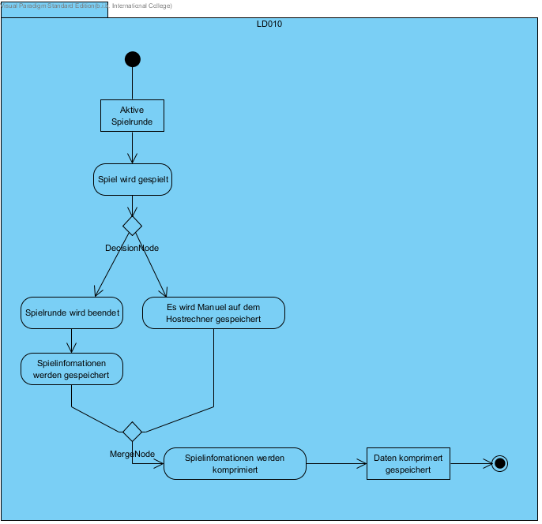

Abbildung 4 - Ablauf: LD010

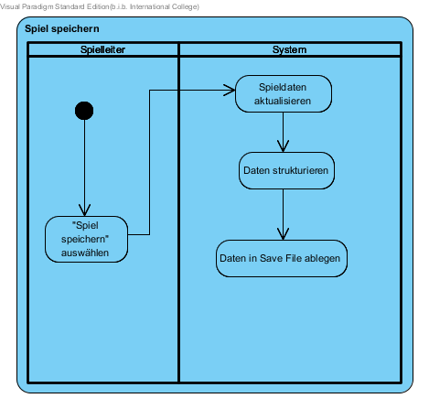

Abbildung 5 - Ablauf: Speichern

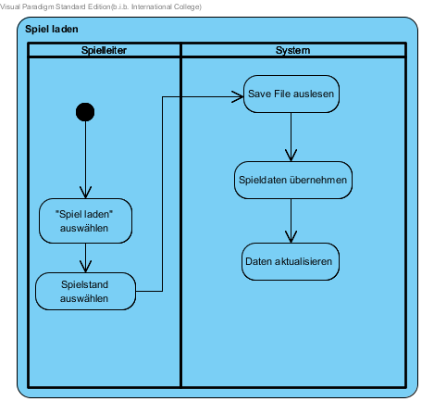

Abbildung 6 - Ablauf: Laden

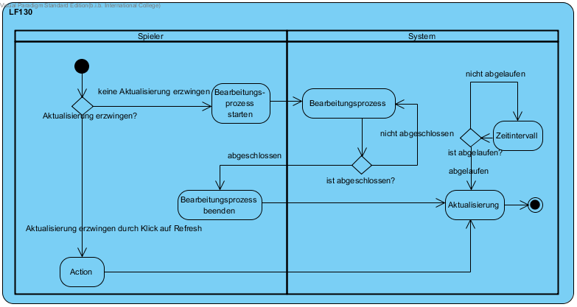

Abbildung 7 - Ablauf: LF130

# 5 Entwurfs-Klassendiagramme

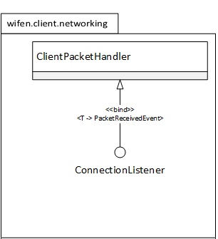

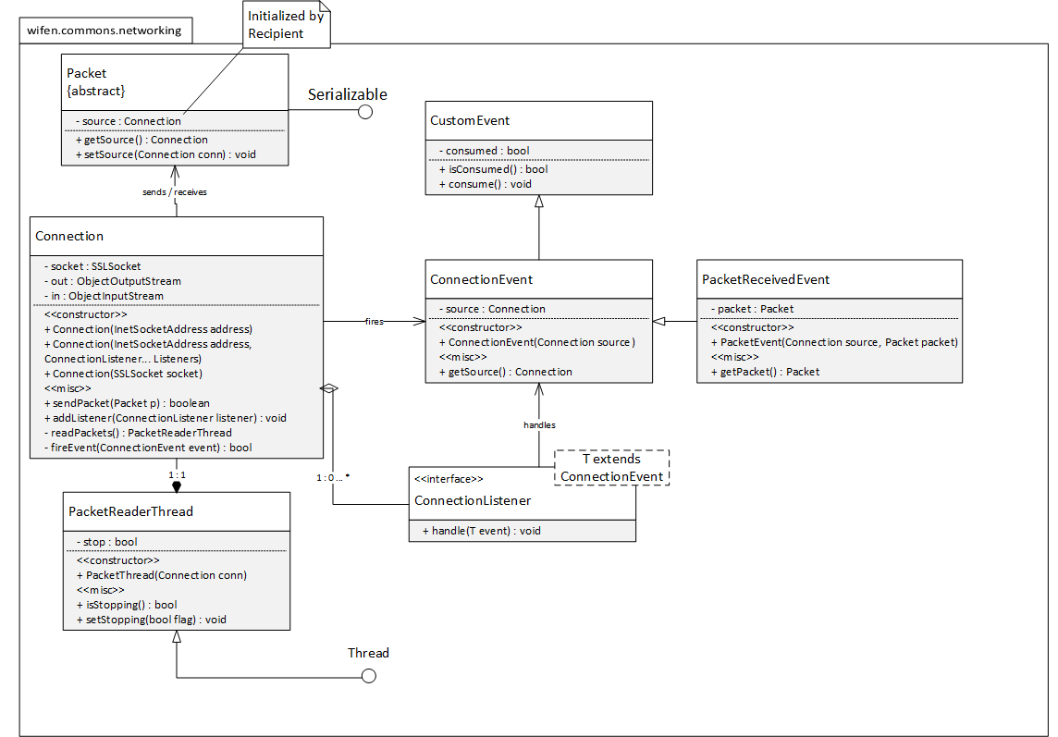

Abbildung 8 - Klassen: Network (1)

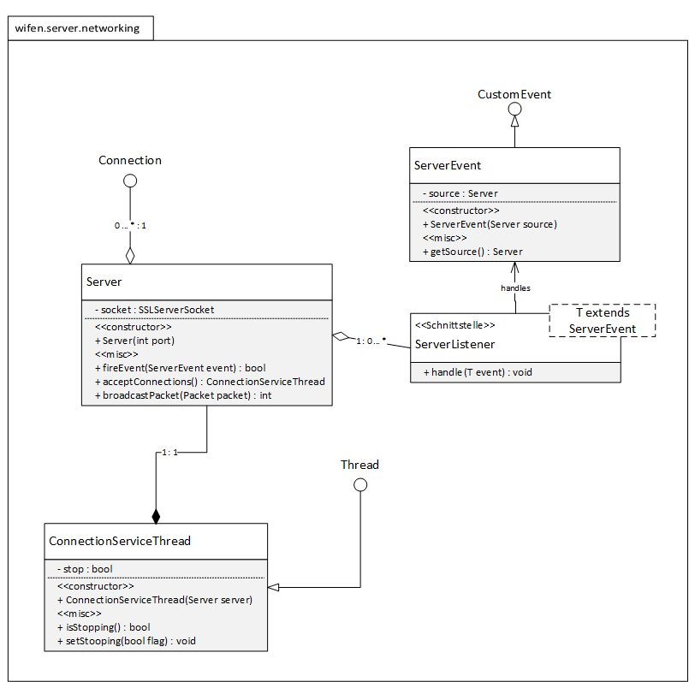

Abbildung 9 - Klassen: Network (2)

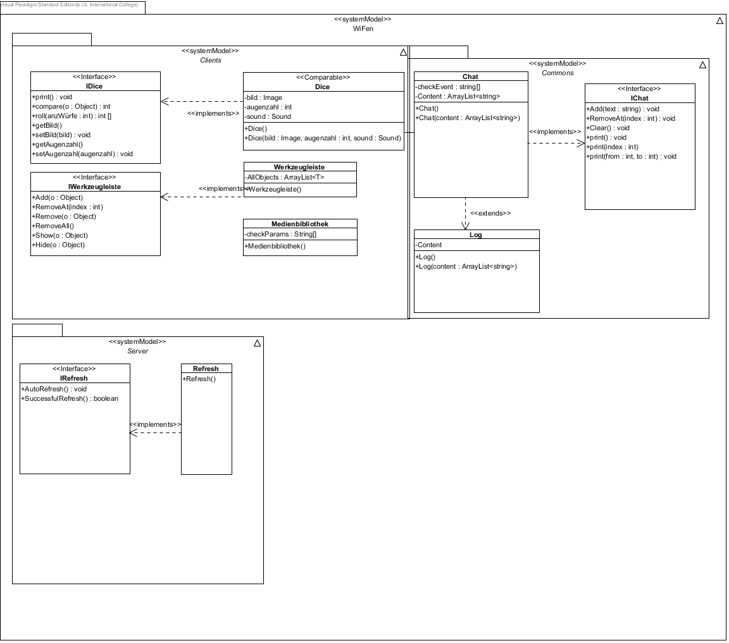

Abbildung 10 - Klassen: Allgemein

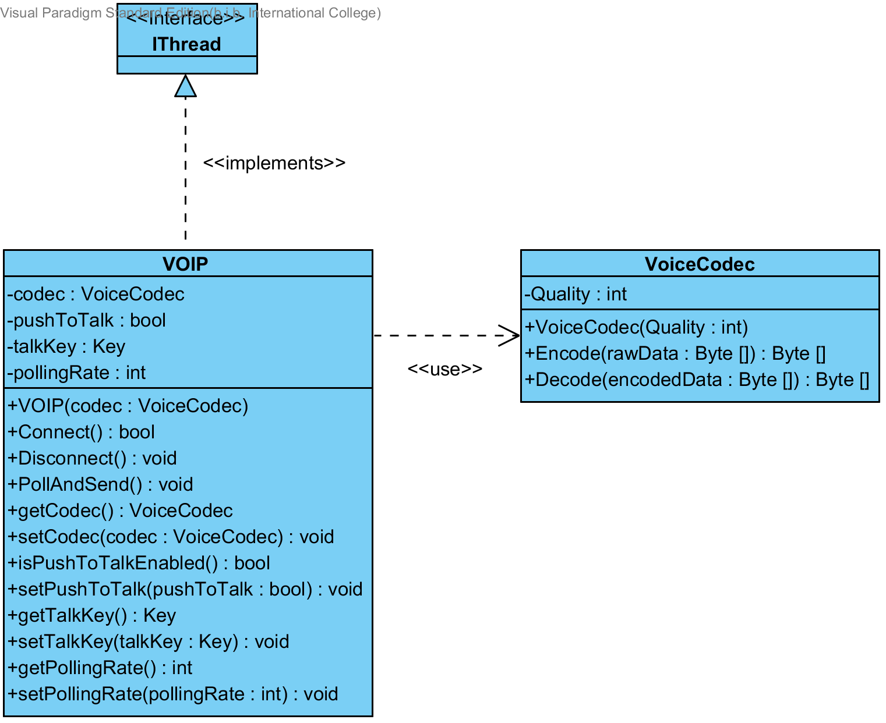

Abbildung 11 - Voice Chat

# 6 Qualitätsanforderungen

Die Anwendung soll verschiedenen Qualitätsanforderungen genügen. Diese werden für dieses Produkt wie folgt definiert:

## Funktionalität:

Alle Mindestanforderungen mit den festgelegten Eigenschaften müssen vorhanden sein. Die Software muss nach den vorgegebenen Regeln einwandfrei funktionieren.

## Robustheit:

Auch bei fehlerhafter Bedienung muss eine angemessene Reaktion der Software erfolgen. Die Software sollte weder auf unvorhergesehener Weise beendet werden noch auf Interaktionen des Benutzers falsch oder gar nicht reagieren.

## Benutzbarkeit:

Die Erklärung der Software soll über ein- und ausschaltbare Tooltips erfolgen.

Regeln der Spiele sollen durch den Spielleiter erklärt werden.

Komplette Steuerung der Software soll mit Maus und Tastatur erfolgen.

Implementierung von Touch-Bedienung ist optional.

## Änderbarkeit:

Hintergrundbilder / Charakterdesigns / Spielobjekte können durch eigene Bilder ersetzt werden/erweitert werden. Programm sowie Oberfläche sollten modular erweiterbar sein.

## Datensicherheit:

Daten werden nur vom Spielleiter für andere Spieler sichtbar gemacht. Neue Daten können von Sitzungsteilnehmer jederzeit Hinzugefügt werden. Beim Speichern der Sitzung werden alle aktuell verwendeten Daten aufm dem Computer des Sitzungsleiters abgelegt.

## Effizienz:

Der Verbrauch an Hardware-Kapazitäten ist so gering wie möglich zu halten. Sehr gute Strukturierung der Programmierung ist unentbehrlich.

## Übertragbarkeit:

Das Produkt wird in Java geschrieben um betriebssystemunabhängig zur Verfügung zu stehen.

|  |  |  |  |  |
| --- | --- | --- | --- | --- |
| Produktqualität | Sehr gut | Gut | Normal | Nicht relevant |
| Funktionalität | x |  |  |  |
| Robustheit | x |  |  |  |
| Benutzbarkeit |  | x |  |  |
| Effizienz |  |  | x |  |
| Änderbarkeit |  |  | x |  |
| Übertragbarkeit |  |  | x |  |
| Datensicherheit |  |  | x |  |

Tabelle 53 - Produktfunktionen

# 7 Benutzerschnittstelle

## 7.1 Allgemein

Am oberen Rand wird mittig der Name des Spieles angezeigt.

Mittig werden verschiedene Buttons zur Steuerung des Spieles angezeigt.

In der unteren linken Ecke werden die eigene IP sowie die Versionsnummer des Spieles angezeigt.

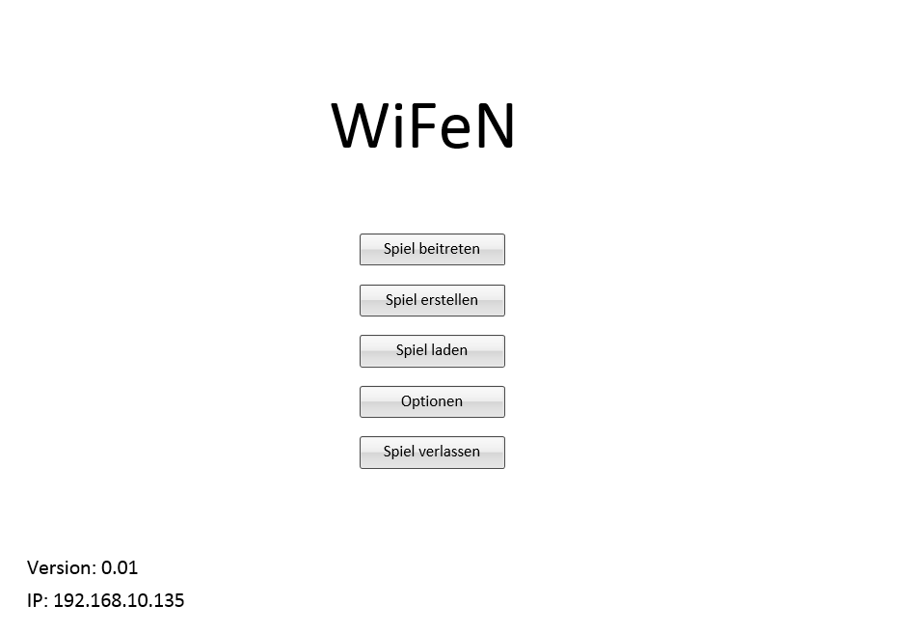

Abbildung 12 - Oberfläche: Hauptmenü

## 7.1.1 Hauptmenü

Der Button „Spiel beitreten“, öffnet das Fenster zum beitreten eines Spieles. (Abb. 0.01)

Eine neue Sitzung erstellt man mit dem Button „Spiel erstellen“, dieser öffnet das Fenster zum Erstellen der Parameter. (Abb. 0.02)

Das Laden einer schon bestehenden Sitzung, wird ermöglicht durch den Button „Spiel laden“. (Abb. 0.03)

Zum Einstellen der Optionen klickt man auf den Button „Optionen“, dieser öffnet das Fenster zum Einstellen der Optionen. (Abb. 0.04)

Um das Spiel zu beenden, klickt man auf den Button „Spiel verlassen“.

## 7.1.2 Spiel beitreten

In dem „Spiel beitreten“-Fenster kann man seinen Benutzernamen eingeben sowie die IP und den Port des Servers.

Sobald man auf den Button „Beitreten“ klickt, verbindet man sich mit dem Spielserver.

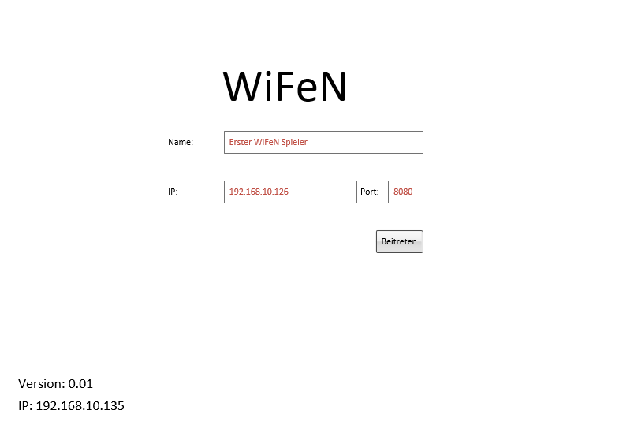

Abbildung 13 - Oberfläche: Beitreten

## 7.1.3 Spiel erstellen

In dem Fenster „Spiel erstellen“ hat der Admin die Möglichkeit verschiedene Optionen des Servers zu ändern.

Er hat die Möglichkeit den Port des Servers zu ändern, dieser ist Standardmäßig auf 8080 voreingestellt.

Zudem kann er die Maximale Spieleranzahl sowie seinen eigenen Benutzernamen festlegen.

Durch das Anklicken der Checkboxen hat er die Möglichkeit, Beobachter zuzulassen sowie Medien Standardgemäß sichtbar zu machen.

Mit der Combobox „Maximale Seitenanzahl der Würfel“, kann die Seitenanzahl der Würfel eingeschränkt werden.

Über eine weitere Combobox kann er die Standardrolle von neu Verbindenden Spielern festlegen.

Durch die letzte Combobox „Spielfeld Rastern“ hat er die Möglichkeit verschiedene Raster auf das Spielfeld zu legen.



Abbildung 14 - Oberfläche: Sitzungseinstellungen

## 7.1.4 Spiel laden

In dem Fenster „Spiel laden“ hat der Spielleiter die Möglichkeit eine gespeicherte Sitzung von seinem Computer auszuwählen und diese mit einem Klick auf den Button „Spiel laden“ zu laden.

Auch hier hat man wieder die Möglichkeit seinen Benutzernamen einzugeben.

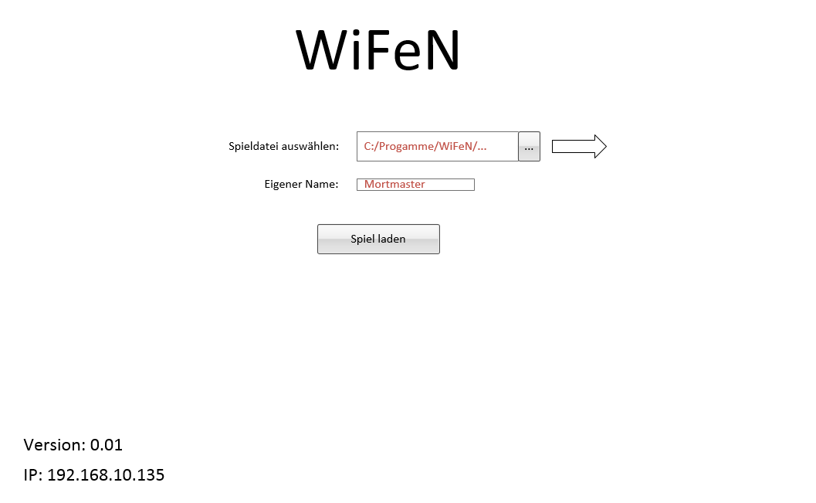

Abbildung 15 - Oberfläche: Sitzung laden

## 7.1.5 Optionen

In den „Sound Optionen“ hat man die Optionen die Lautstärke des Spieles einzustellen sowie die Musik und den Sound stumm zu schalten.

Des Weiteren hat man die Option die maximal erlaubte Dateigröße festzulegen.

Mit einem Klick auf den Button „Speichern“ werden alle Einstellungen übernommen.

Durch den Button „Abbrechen“ kommt man in das Hauptmenü zurück ohne dass die Einstellungen übernommen werden.

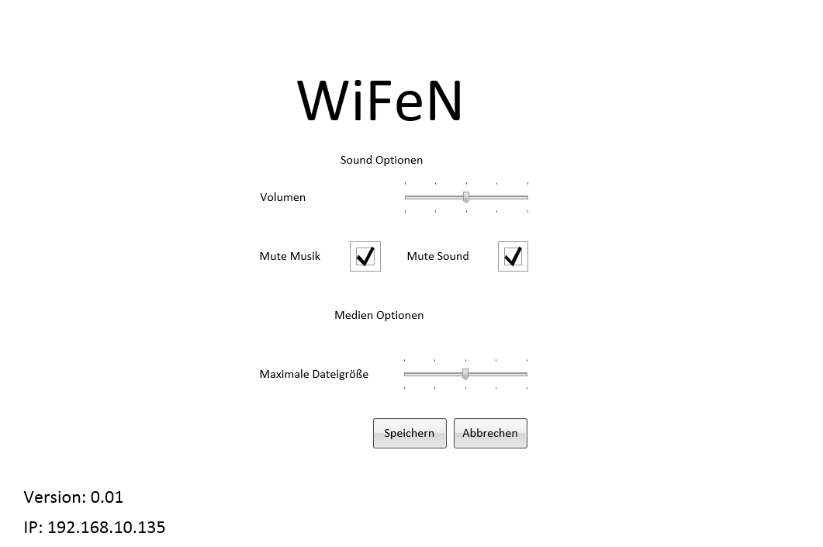

Abbildung 16 - Oberfläche: Optionen

## 7.1.6 Spiel verlassen

Sobald man auf den Button „Spiel verlassen“ klickt beendet sich das Spiel.

## 7.2 Spielfeld

Das Spielfeld hat die Größe des gesamten Spielfensters mit einer Menüleiste am oberen Rand.

Über dem Dropdown „Ansicht“ hat man die Möglichkeit verschiedene Funktionsfenster zu öffnen oder zu schließen, zudem können diese Funktionsfenster frei verschoben und über den Button „x“ in der oberen rechten Ecke geschlossen werden.

Mit dem Punkt „Optionen“ kann man in die allgemeinen Spieloptionen gelangen und diese anpassen.

Der Menüpunkt „Refresh“ ermöglicht eine Aktualisierung des Spielfeldes zu erzwingen.

Klickt man auf den Menüpunkt „Trennen“, wird die Verbindung mit dem Server getrennt und man kehrt ins Hauptmenü zurück.



Abbildung 17 - Oberfläche: Spielfeld

## 7.2.1 Ereignis

Hier werden Ereignisse des Spiels angezeigt, wie zum Beispiel beitretende Spieler oder Würfelergebnisse etc.

## 7.2.2 Würfel

In diesem Fenster werden die verschiedenen zur Verfügung stehenden Würfel angezeigt, zudem hat man ein Eingabefeld in welchem man Befehle für Würfel eingeben kann.

Zieht man einen Würfel auf das Eingabefeld, wird der Befehl für den entsprechenden Würfelwurf automatisch generiert.

## 7.2.3 Chat

Das Chatfenster ermöglicht es den Spielern über ein Eingabefeld Nachrichten zu verschicken und auch die Nachrichten anderer Mitspieler zu lesen.

## 7.2.4 Marker

In den Marker Optionen kann man die Farbe und eine Form auswählen und diese auf dem Spielfeld erstellen.

## 7.2.5 Medienbibliothek

In der Medienbibliothek können die Spieler auf verschiedene Medien wie z.B. (Bilder, Dokumente oder Charakterbögen) die für das Spiel zur Verfügung gestellt werden zugreifen, oder hochladen.

## 7.2.6 Admin

Das Admin Fenster kann nur vom Spielleiter oder von Moderatoren geöffnet werden, für alle anderen ist dieses nicht anwählbar.

In dem Adminfenster hat der Admin die Möglichkeit die aktuelle Spielsitzung zu speichern um diese später wieder zu laden.

Des Weiteren kann er den einzelnen Spielern verschiedene Spielrollen zuweisen und diese einzeln editieren.

Im Editieren Fenster kann er einstellen welche Medien für die einzelnen Spielrollen sichtbar sind und welche nicht.

Außerdem kann der Admin eine neue Spielrolle hinzufügen, benennen und die Sichtbarkeit jeweiliger Medien einzustellen.



Abbildung 18 - Oberfläche: Spielfeld (Untermenüs)



Abbildung 19 - Oberfläche: Untermenüs

# 8 Entwicklungsumgebung

Die Software wird in der Programmiersprache Java mit der Entwicklungsumgebung Eclipse 4.5 „Mars“ und der JRE System Library „JavaSE 1.8“ entwickelt.

# 9 Abbildungsverzeichnis

Abbildung 1 - Use Case: Menü 6

Abbildung 2 - Use Case: Spielfeld 7

Abbildung 3 - Use Case: Medien & Runde 8

Abbildung 4 - Ablauf: LD010 55

Abbildung 5 - Ablauf: Speichern 56

Abbildung 6 - Ablauf: Laden 57

Abbildung 7 - Ablauf: LF130 57

Abbildung 8 - Klassen: Network (1) 58

Abbildung 9 - Klassen: Network (2) 59

Abbildung 10 - Klassen: Allgemein 60

Abbildung 11 - Voice Chat 61

Abbildung 12 - Oberfläche: Hauptmenü 64

Abbildung 13 - Oberfläche: Beitreten 65

Abbildung 14 - Oberfläche: Sitzungseinstellungen 66

Abbildung 15 - Oberfläche: Sitzung laden 67

Abbildung 16 - Oberfläche: Optionen 68

Abbildung 17 - Oberfläche: Spielfeld 69

Abbildung 18 - Oberfläche: Spielfeld (Untermenüs) 71

Abbildung 19 - Oberfläche: Untermenüs 72

# 10 Tabellenverzeichnis

Tabelle 1 - Basismaschine 4

Tabelle 2 - LF010 10

Tabelle 3 - LF011 10

Tabelle 4 - LF020 11

Tabelle 5 - LF021 12

Tabelle 6 - LF030 13

Tabelle 7 - LF031 14

Tabelle 8 - LF040 15

Tabelle 9 - LF041 16

Tabelle 10 - LF050 17

Tabelle 11 - LF051 18

Tabelle 12 - LF060 18

Tabelle 13 - LF061 19

Tabelle 14 - LF070 20

Tabelle 15 - LF071 21

Tabelle 16 - LF080 22

Tabelle 17 - LF081 23

Tabelle 18 - LF090 24

Tabelle 19 - LF091 25

Tabelle 20 - LF100 26

Tabelle 21 - LF101 27

Tabelle 22 - LF110 28

Tabelle 23 - LF111 29

Tabelle 24 - LF120 30

Tabelle 25 - LF121 31

Tabelle 26 - LF130 32

Tabelle 27 - LF140 33

Tabelle 28 - LF150 34

Tabelle 29 - LF160 35

Tabelle 30 - LF170 36

Tabelle 31 - LF175 37

Tabelle 32 - LF180 38

Tabelle 33 - LF190 39

Tabelle 34 - LF200 40

Tabelle 35 - LF210 40

Tabelle 36 - LF220 41

Tabelle 37 - LF230 42

Tabelle 38 - LF240 43

Tabelle 39 - LF250 44

Tabelle 40 - LF260 45

Tabelle 41 - LF270 45

Tabelle 42 - LF280 46

Tabelle 43 - LF290 47

Tabelle 44 - LF300 48

Tabelle 45 - LF310 48

Tabelle 46 - LD010 49

Tabelle 47 - LD020 50

Tabelle 48 - LD030 51

Tabelle 49 - LL010 52

Tabelle 50 - LL020 52

Tabelle 51 - LL030 53

Tabelle 52 - LL040 54

Tabelle 53 - Produktfunktionen 63